Увлечения моих детей.

Рисунок - это искусство. Это сила воплощения мыслей, идей, рода идеологий. Как велико и прозаично это творчество. На рисунке можно отразить всё, что взбредёт в твою взбалмошную голову. С каждым днём совершенствуя свои навыки, открывают перед собой новый мир, который формирует познание. Сложно представить мир без рисунков. Он станет мрачным, тусклым, некрасивым. И только огонёк любви, тепла твоих идей способен растопить его сердце. А вы помните свой первый рисунок? Наверняка, это была ваша мама, бабушка, а может папа или даже целая семья. Ребенок вкладывает в свой рисунок душу, передаёт настроение. Вот за что я люблю этот вид искусства. Народная мудрость гласит: "Сто раз отмерь, один раз отрежь". И ведь не спроста так говорят. Если ты хочешь добиться весомых результатов в каком - либо деле, тебе стоит много и усердно трудиться. И только терпение и труд всё перетрут.

Волшебная кисточка может улучшить жизнь всех людей.   
Надо нарисовать в каждом крупном городе нашего края замечательный завод, о котором я недавно узнала. Он будет перерабатывать мусор и создавать тепло. Тогда не будет страдать природа от засорения и людям будет уютно в теплых домах.  
Также было бы здорово нарисовать большую фабрику, там уничтожат все оружие на планете. Не будет войны, разрухи, голода. Не умирать родители, не останутся дети сиротами.  
Можно нарисовать лекарства, которые ищут ученые, чтобы победить многие болезни.  
Волшебная кисточка умеет оживлять только добрые рисунки, которые могут принести много радости.

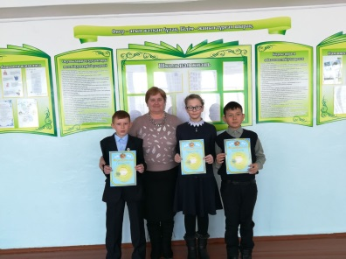У ребят нашего 6 «б» класса есть свои увлечения. Шаяхметов Мухамед, Масан Рита, Кучерявенко Кирилл, например, очень любят рисовать. Еще когда они учились в первом классе, у них уже тогда получались рисунки. Особенно им нравится работать над пейзажами, потому что их можно изобразить очень яркими и красочными. В таких работах проявляется вся фантазия.

Шаяхметов Мухамед больше любит рисовать портреты. Он рассказывает, как правильно нарисовать тот или иной портрет, как работать со светом и тенью, как смешивать краски, чтобы получить необычные оттенки. В нашей школе проходят конкурсы для юных художников очень интересно и познавательно. Возможно, когда они вырастут, то свяжут свою будущую профессию с живописью.

Ко дню благодарности они участвовали на конкурсе рисунков «Спасибо маме». Мухамед и Рита заняли первое место, а Кирилл второе место в конкурсе рисунков: « Юный художник»

Представьте, перед нами лежит белый совсем пустой лист бумаги. Он большой и мы можем сделать с ним что угодно. Из ближайшего комода мы достанем краски, кисти разных размеров, палитру, различные фломастеры и карандаши. Так много ярких и темных цветов и мы можем нарисовать что угодно. Таким образом выразить на листе свои мысли и чувства. Выйти на улицу и нарисовать прекрасный пейзаж или поставить перед собой вазу с фруктами и вывести на бумаге прекрасный натюрморт.

Для многих рисование это просто хобби, а для некоторых это и вовсе становится профессией. Рисовать любит каждый человек, даже тот, кто делает это совсем не профессионально и при этом ни, зная ни каких тонкостей настоящего художника. Любим мы это в первую очередь за, то, что этот процесс подарил нам прекрасное детство.

Можно только представить какую важную роль играет рисование в нашей жизни. Делая чертеж нового здания или самолета можно смело отнести к рисованию и без него у нас бы всего этого не был. Каждый человек любит рисовать в первую очередь за, то что все свое воображение мы можем выразить на бумаге и оставить эту картину на память.

Классный руководитель 6 «б» класса: Мазбаева Г.А.